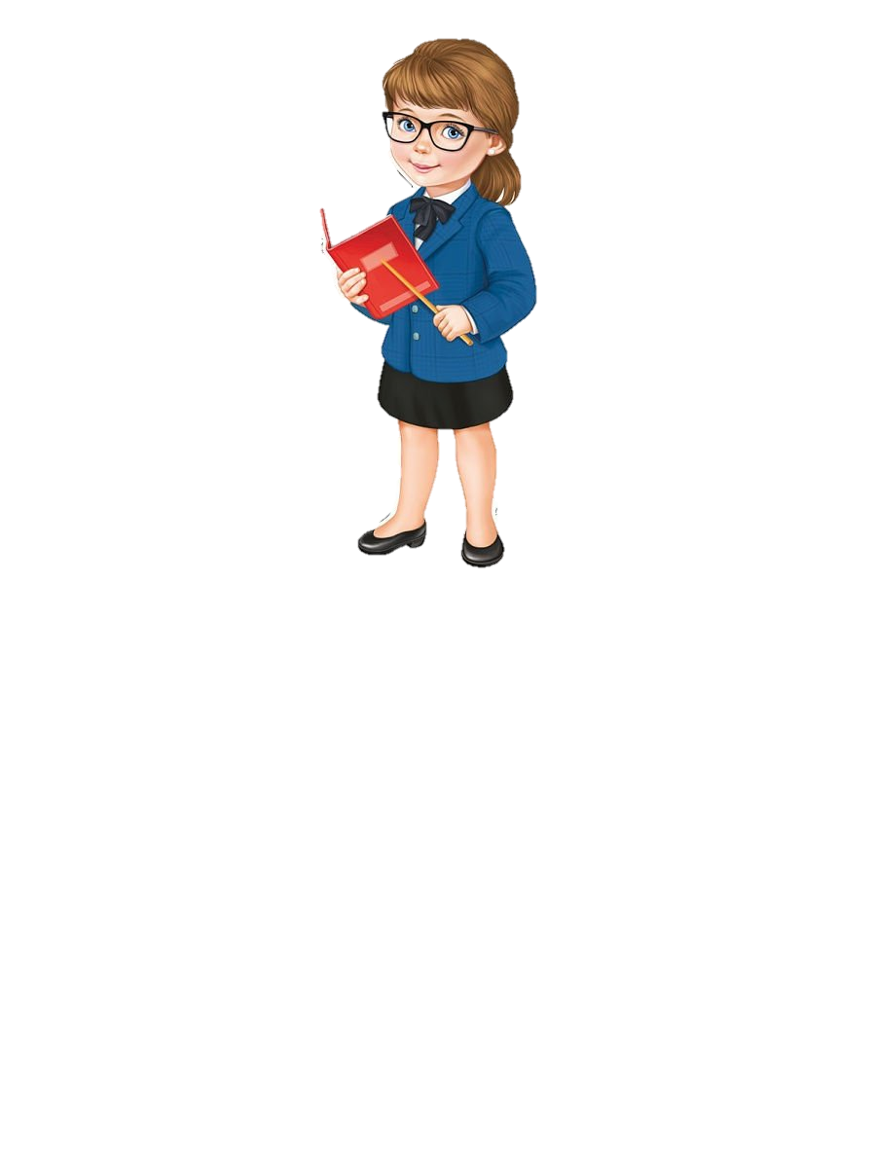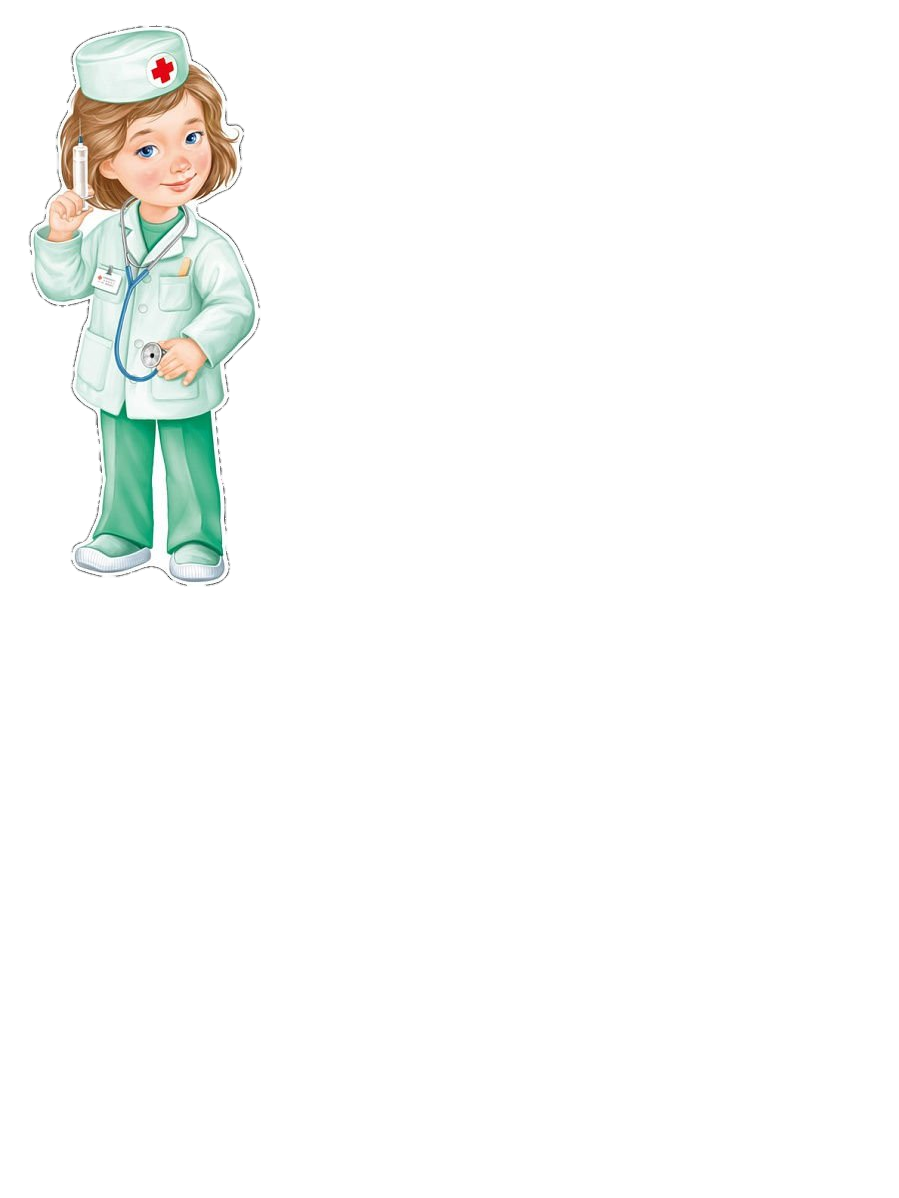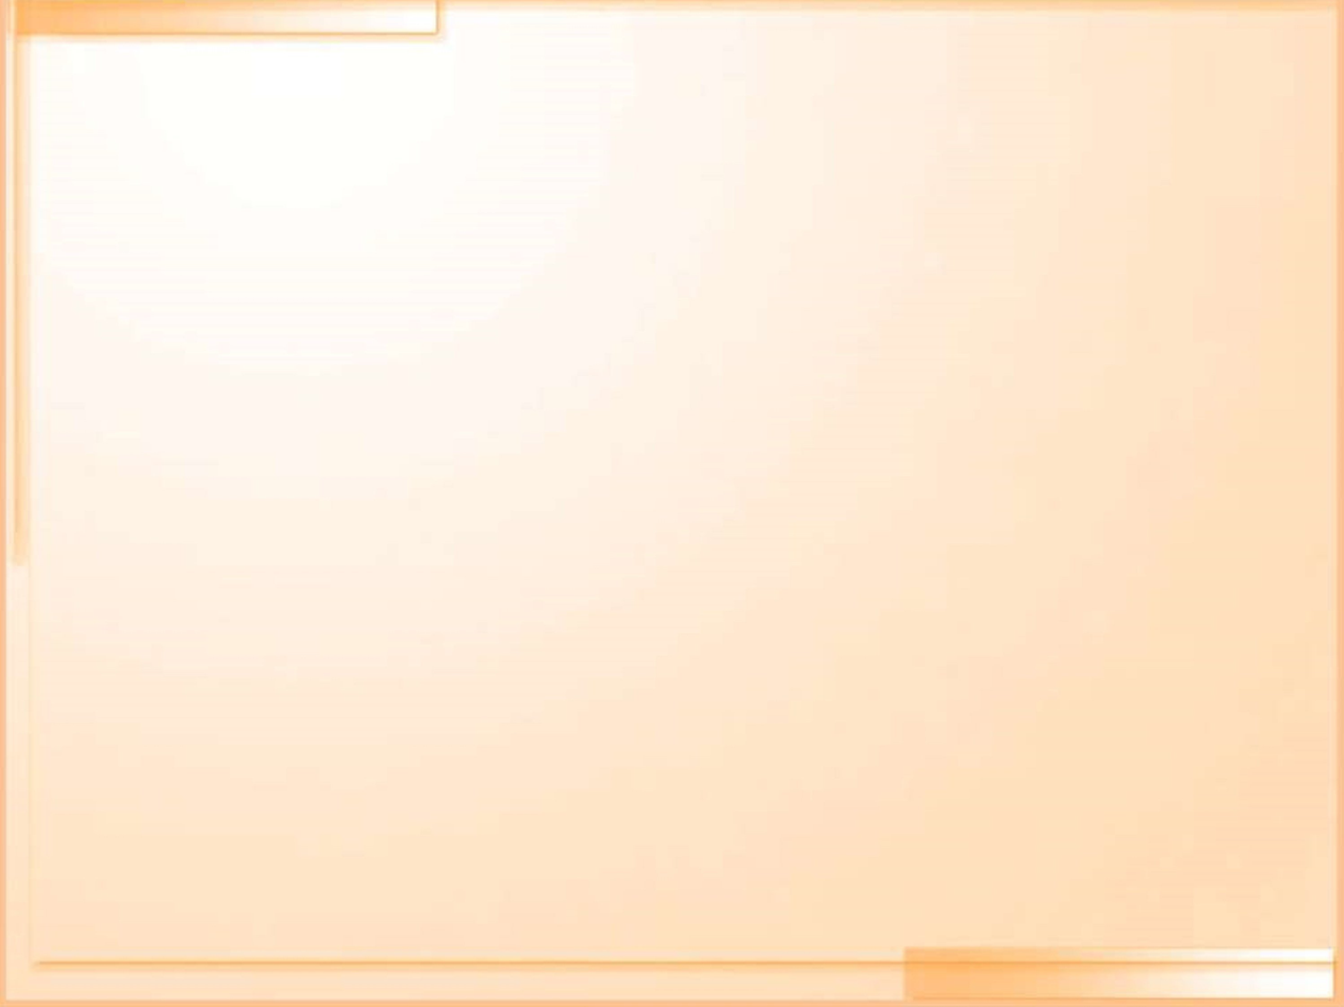

**Артикуляционная, пальчиковая гимнастика и физкультминутки по теме «Мир профессий»**

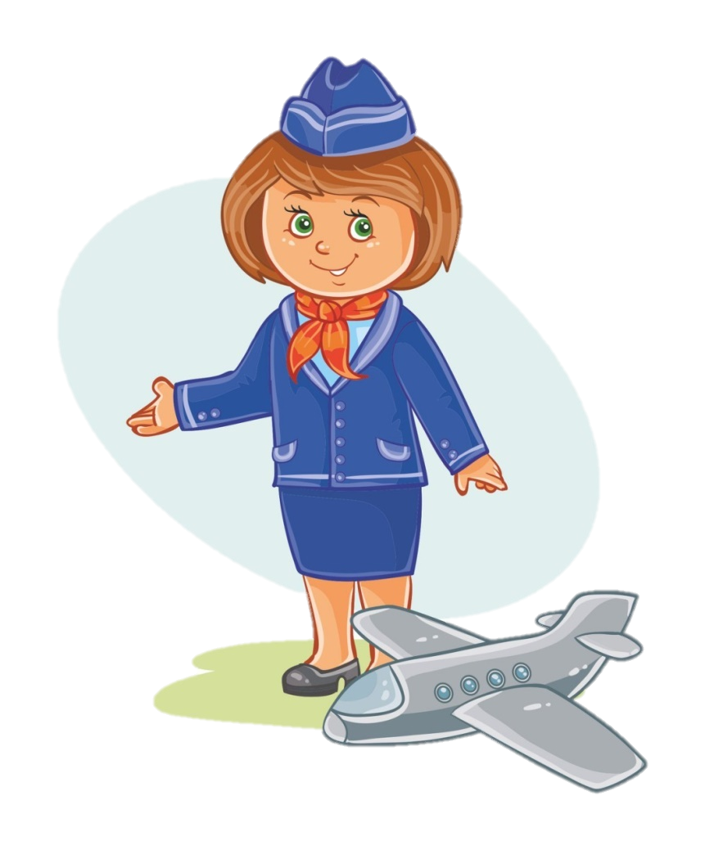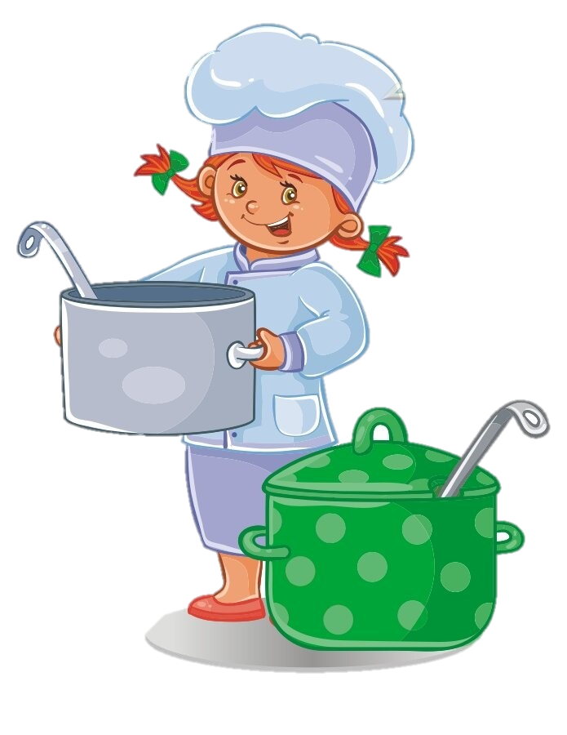

**Артикуляционная гимнастика**

**1.Упражнения на дыхание:**

***«Трубач» -*** стоя, руки сжать в трубочку, поднять вверх. Вдох, медленный выдох с громким произношением звука «п-ф-ф-ф». Повторить 4-5 раз.

***«Приехали в гараж» -*** (на расслабление). Стоя на месте, ноги расставлены на ширине плеч. Руки опущены. Поднимание расслабленных рук в стороны – вверх. Вдох. И опускаем (бросить) вниз – выдох. Повторить 2-3 раза.

**2.Фонетическая зарядка:**

*Дети произносят за педагогом звукосочетания, изображающие действия предметов труда, звучание машин.* “Воет” зубоврачебная машина: в-в-в... Чикают ножницы: чик-чик-чик... Стучит молоток: тук-тук-тук... Жужжит сверло: з-з-з... Визжит пила: вжик-вжик-вжик... Колокольчик звенит: динь-динь-динь... Дудочка дудит: ду-ду-ду... Стучит барабан: бам-бам-бам... Стучат колёса: тра-та-та, тра-та-та, тра-та-та... Гудит мотоцикл: др-др-др... Сигналит машина: би-би-би... Поют песенку: ля-ля-ля. ***«Включаем электродрель»*** - произнесение слогов: дж-ж-жа, дж-ж-ж-жо, дж-ж-жу, дж-ж-ж-жи, джа—джо, джу—джи, джи—джо, джу—джа, джо—джу, джи—джа. ***«Заводим миксер»*** - улыбнуться, открыть рот. Во время длительного произнесения звука: д-д-д-д за верхними зубами быстрыми движениями производить частые колебательные движения из стороны в сторону.

**3. Упражнения для щёк и губ «*Включенный миксер»-***  круговые движения нижней челюстью. (Подбородком нарисовать букву «о» при открытом и закрытом рте.) **«*Крутим ручку мясорубки»*** *-* максимально часто открывать рот при произнесении слога *бы*со сменой ударения: «Бы-бы-бы, бы-бы-бы, бы-бы-бы».

**4. Упражнения для языка**

***«Гладим бельё»***- широким передним краем языка облизать верхнюю губу сверху вниз, а затем втянуть язык в рот до середины нёба. Производить движения кончиком языка по твёрдому нёбу, стараясь дотронуться до мягкого нёба. Привести язык в исходное положение.

***«Маляр»*** - широко открыть рот, коснуться кончиком языка мягкого нёба и провести им вперед-назад.

***«Грибок»*** - присасывание языка к нёбу. Поднять язык к нёбу, до предела растянув уздечку. Удерживать язык в верхнем положении, пока не набежит слюна.

***«Гармошка»*** - присосать язык к нёбу, затем попеременно открывать и закрывать рот.

**5. Развитие речевого дыхания и голоса**

*Звуки работающих электромашин: пылесоса, холодильника, стиральной машины.*«Дж-дж-дж-дж-дж-дж», «Д-з-з-з-з-з-з».

***«Разговор Холодильника с Миксером»*** - «хла-хло-хлу» - «вжи-вжа-вжо».

**Пальчиковая гимнастика «Повар»**

Повар готовил обед.

А тут отключили свет*.             Ребром ладони дети стучат по столу.*

Повар леща берёт

И опускает в компот.               *Загибают большой палец на левой руке.*

Бросает в котёл поленья.

В печку кладёт варенье.          *Загибают указательный палец.*

Мешает суп кочерыжкой,       *Загибают средний палец.*

Угли бьёт поварёшкой.           *Загибают безымянный палец.*

Сахар сыплет в бульон*.          Загибают мизинец.*

И очень доволен он!               *Разводят руками.*

**Физкультминутки**

**Профессии**

Повар варит кашу. *Имитация с вращением кистей рук.*  
Плащ портниха шьет. *Махи руками.*Доктор лечит Машу. *Открыть и закрыть ротик, высунув язычок.*  
Сталь кузнец кует. *Хлопки.*  
Дровосеки рубят. *Махи с наклонами*.  
Строят мастера. *Имитация с прыжками вверх.*Что же делать будет *Поднимание плеч.  
Наша детвора?*

**Профессии**

Много профессий на свете у нас! *Руки на поясе – повороты туловища вправо-влево.*  
О них поговорим сейчас: *Развести руки в стороны.*  
Вот швея рубашки шьет, *Движения воображаемой иглой.*  
Повар варит нам компот, *«Мешаем» поварешкой.*  
Самолет ведет пилот — *Руки – в стороны.*  
На посадку и на взлет*. Опускают их вниз, поднимают вверх.*  
Доктор ставит нам уколы, *Скрестить пальцы над головой: ладонь – кулак.*   
И охранник есть у школы. *Руки – согнуты в локтях, силовой жест.*  
Каменщик кладет кирпич, *Попеременно кисти рук одна на другую сверху – вниз.*   
А охотник ловит дичь. *Делают бинокль из пальчиков.*  
Есть учитель, есть кузнец, *Загибают пальцы, перечисляя профессии.*Балерина и певец.  
Чтоб профессии иметь, *Разгибаем пальцы.*  
Нужно много знать, уметь *Повороты кистями — тыльная сторона ладошки.*Хорошо дружок учись! *Погрозить пальчиком.*И, конечно, не ленись! *Отрицательное движение указательным пальцем.*

**Профессии**

Я – шофёр, помыл машину *Имитация движений.*

Сел за руль, расправил спину.

Загудел мотор и шины

Зашуршали у машины.                   *Имитация  вождения автомобиля*.

Подметает дворник двор

Убирает дворник сор.                     *Подметание*.

Наш охранник на посту

Смело смотрит в темноту.             *Повороты, приставив ладони к глазам*.

А сапожник сапоги

Для любой сошьёт ноги.

К сапогам прибьёт подковки

И пляши без остановки.                 *Шитьё, прибивание молотком, пляска*.

Наши лётчики – пилоты

Приготовились к полёту.             *Руки в стороны, наклоны корпуса*.

А портной сошьёт для нас

Брюки – просто высший класс.    *Имитация шитья*.

Я  - маляр, шагаю к вам

С кистью и ведром

Свежей краской буду сам

Красить новый дом.                        *Плавные взмахи руками вверх-вниз*.

**Игра в профессии**

Если хочешь стать маляром – делай так                *Красят кистью.*  
Если хочешь стать швеей, то делай так                 *Строчат на машинке.*  
Если будешь ты водитель – делай  так                  *Вращают руль.*Если будешь ты сапожник – делай  так                *Топают ногами.*Если будешь ты столяр – делай  так                     *Хлопают руками.*  
Если будешь ты спортсмен – делай так               *Приседают.*Хватит в профессии играть,  
Пора занятие продолжать.

**Мы в профессии играем**

Мы в профессии играем,  *Дети идут по кругу,* *взявшись за руки,*

Их с друзьями называем. *останавливаются.*

Врач, учитель, адвокат,  *Каждый ребёнок делает шаг* *вперёд.*

Президент и дипломат,

Сторож, дворник, музыкант,

Есть у каждого талант.  *Руку согнуть в локте и поднять указательный палец вверх.*

Токарь, швея, продавец,  *Каждый ребёнок делает шаг вперёд.*

Менеджер и певец,

Колхозник и акушер,

Садовод, милиционер,

Все профессии нужны,  *Ходьба по кругу, взявшись за руки.*

Все профессии важны.

**«Мир** **профессий»**

Трактор водит – тракторист,  *Крутят воображаемый руль.*

Электричку – машинист, Руки на поясе, *«пружинка»*.

Стены выкрасил – маляр,  *Имитируют движения покраски.*

Доску выстрогал – столяр,  *Трут ладошки друг об друга.*

В доме свет провел – монтер, *«Фонарики»*.

В шахте трудится – шахтер,  *Топают ногами.*

В жаркой кузнеце – кузнец.  *Перед собой ударяют кулаками.*

Кто всё знает – молодец!  *Хлопки.*

**Повар**

Ну-ка, дайте нам продукты - *Кладут ладошка на ладошку.*  
Мясо, яйца, сухофрукты. *Загибают пальчики.*  
И получится тогда  
Очень вкусная еда. *Гладят по животику.*

**Парикмахер**

Быстро голову помыли, *Имитируют мытье головы шампунем.*  
Расчесали, посушили, *Пальцами рук расчесывают голову, потом поглаживают.*  
Взяли ножницы, расческу. *Показывают пальцами рук ножницы и расческу.*  
Вот и сделали прическу. *Руки в стороны, как бы красуясь.*

**«Маляры»**

Маляры извёстку носят,  *Дети идут по кругу друг за другом, держат в руках воображаемые вёдра.*

Стены кистью купоросят.  *Лицом в круг, движения воображаемой кистью вверх-вниз.*

Не спеша разводят мел.  *Наклонились, мешают кистью в воображаемом ведре.*

Я бы тоже так сумел. *«Красят»*.

**Кузнец**

Эй, кузнец, молодец, *Дети шагают.*  
Захромал мой жеребец. *Припадают на одну ногу, то на другую.*  
Ты подкуй его опять.  
— Отчего ж не подковать? *Разводят руки в стороны.*  
Вот гвоздь, вот подкова — *Кулаками ударяют перед собой в воздухе на*   
Раз, два и готово. *каждое слово.*

**Водитель**

На педаль нажали смело, *Имитируют нажим на педаль.*  
Посмотрели вправо, влево *Поворачивают голову.*  
И поехали вперед, *Едут по кругу,*К тем, кто нас, конечно, ждет. *держа в руках воображаемый руль.*

**Пилоты**

Мы отважные пилоты. *Руки в стороны с наклонами.*  
Водим в небе самолеты. *Имитация.*  
Над родной землей летаем, *Вращение туловище.*Обгоняя птичьи стаи. *Махи руками.*Хоть взлетаем высоко – *Прыжки на месте.*  
Приземляемся легко! *Посадка на место.*

**«Мы военные»**

Мы станем все военными,  *Шагают на месте.*

Большими, здоровенными.  *Руки вытянуть вверх, опустить.* Будем в Армии служить,

Будем Родину любить.  *Движения повторяются.*

Сад и дом свой охранять, *Наклон вперёд, смотрим в* *«бинокль»*.

Будем мир мы защищать!  *Шагают на месте.*